询价公告SMCF-C-202107001
报价单位（盖章）：

联系人： 电话：
具体规格、数量、要求如下：
序号 | 材料名称 | 规格型号 | 单位 | 数量 | 单价 | 备注
1 | 非标大型组合玩具 | 1、整体组合玩具采用钢木结构，整体玩具需要与场地中的大树相结合，功能需要有攀、爬、滑、荡、走、钻等功能。2、整体采用高低错落造型，符合安全标准，需要有连体平台，单体平台，整体造型与功能相匹配。3、木质采用优质非洲花梨木，烘干防腐、防霉处理，木有浸泡，面层PU封固，使木性质稳定，不易开裂。4、整体铁件均采用无缝钢管，表面环保油漆处理，无毒无害，光滑无脱落，色彩鲜亮匀称。5、含多层钻网一组，网绳采用内含钢丝的航海缆绳，耐磨抗老化。6、滑梯两组，采用食品级工程塑料，无毒无公害。7、其他含梅花桩、轮胎攀爬、吊球、秋千等功能，均符合孩子玩乐安全标准。  规格：12*9.5*4m | 套 | 1 |  | 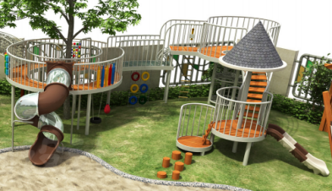
2 | 山坡钻洞组合玩具 | - 整体组合玩具采用木质结构，整体玩具需要与山坡相结合，功能需要有攀、爬、荡、平衡等功能。2、木质采用优质非洲花梨木，烘干防腐、防霉处理，木有浸泡，面层PU封固，使木性质稳定，不易开裂。3、荡桥功能，网绳采用内含钢丝的航海缆绳，耐磨抗老化。4、其他含梅花桩、轮胎平衡、云梯等功能，均符合孩子玩乐安全标准。  规格：10*4.5*4m | 套 | 1 |  | 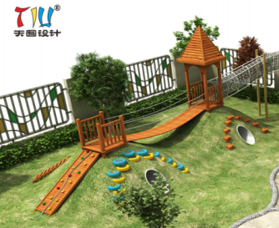
3 | 钻笼 | 钻笼功能，铁件均采用无缝钢管，表面环保油漆处理，无毒无害，光滑无脱落，色彩鲜亮匀称。  网绳采用内含钢丝的航海缆绳，耐磨抗老化。  规格：总长8m | 套 | 1 |  | 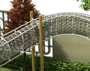
4 | 攀爬墙 | 整体玩具采用木质结构，单面葡萄架形式，元素采用沪、明特色结合，饱含沪、明深情之意境。  - 木质采用优质非洲花梨木，烘干防腐、防霉处理，木有浸泡，面层PU封固，使木性质稳定，不易开裂。2、攀岩点采用食品级PE材料。岩点间距符合孩子攀爬使用，安全合理。  规格：10*2.5m | 套 | 1 |  | 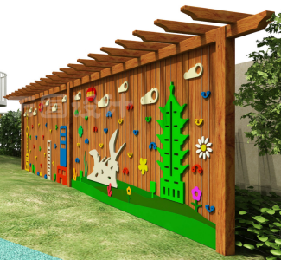
5 | 海盗船 | - 整体玩具采用木质结构，海盗船形式。功能需要有攀、爬、滑、荡、钻等功能。2、木质采用优质非洲花梨木，烘干防腐、防霉处理，木有浸泡，面层PU封固，使木性质稳定，不易开裂。3、部分围板采用食品级PE材料。4、网绳采用内含钢丝的航海缆绳，耐磨抗老化。5、铁件均采用无缝钢管，表面环保油漆处理，无毒无害，光滑无脱落，色彩鲜亮匀称。  规格：13*5.5*4m | 套 | 1 |  | 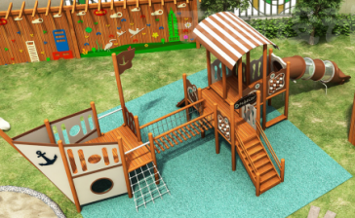
6 | 休闲椅 | 整体采用炭烧防腐木材料，车轮形式。1、做防腐防虫处理，烘干处理，木油浸泡，面层碳化防腐处理，使木性质稳定，不易开裂。2、太阳伞采用高密牛津防雨布，环保无毒无公害。（配太阳伞）  规格：2*1.2*0.8m | 套 | 1 |  | 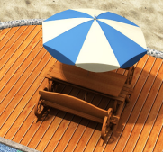
7 | 平衡组合 | 整体主材料采用源生态优质刺槐木搭建，使用本身天然曲度，自然弯曲，无人工处理，立柱带一定固有树杈，充分利用原始形状，极具趣味性，天然特性，整体玩具增加树叶配饰，更体现生态自然：1、功能包含攀、爬、荡、走、平衡，溜等多种运动组合，充分激发孩子的创造力，培养孩子的协调性及团队合作意识。2、刺槐木材料徐做防腐防霉处理，烘干处理，木油喷涂，使木性质稳定，不易开裂。安全无毒无公害。3、绳网：采用内含钢丝缆绳，耐磨抗老化。  规格：27*1.2*2.5m | 套 | 1 |  | 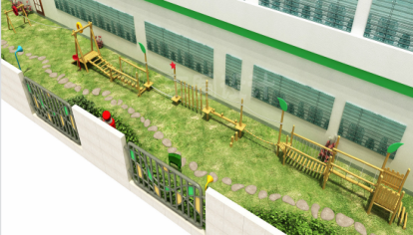
8 | 音乐架 | 整体主材料采用源生态优质刺槐木搭建，使用本身天然曲度，自然弯曲，无人工处理，立柱带一定固有树杈，充分利用原始形状，极具趣味性，天然特性，整体玩具增加树叶配饰，更体现生态自然：1、功能包含不同形式的打击乐器。充分激发孩子的音乐天赋和兴趣，培养孩子的团队合作意识。2、刺槐木材料徐做防腐防霉处理，烘干处理，木油喷涂，使木性质稳定，不易开裂。安全无毒无公害。  规格：10*2.5m | 套 | 1 |  | 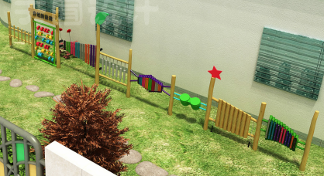
9 | 休闲亭 | 整体主材料采用源生态优质刺槐木搭建，使用本身天然曲度，自然弯曲，无人工处理，立柱带一定固有树杈，充分利用原始形状，极具趣味性，天然特性，更体现生态自然：1、采用原始茅屋形态，体现休闲意境。2、刺槐木材料徐做防腐防霉处理，烘干处理，木油喷涂，使木性质稳定，不易开裂。安全无毒无公害。  规格：2.5*2.5*3m | 套 | 1 |  | 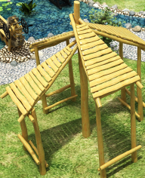
10 | 踏步迷宫 | 整体主材料采用源生态优质刺槐木搭建，使用本身天然曲度，自然弯曲，无人工处理，立柱带一定固有树杈，充分利用原始形状，极具趣味性，天然特性，更体现生态自然：1、自然平衡协调功能，锻炼孩子身体协调能力。2、刺槐木材料徐做防腐防霉处理，烘干处理，木油喷涂，使木性质稳定，不易开裂。安全无毒无公害。  规格：长3.5m | 套 | 1 |  | 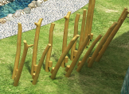
11 | 翻山越岭 | 整体主材料采用源生态优质刺槐木搭建，使用本身天然曲度，自然弯曲，无人工处理，立柱带一定固有树杈，充分利用原始形状，极具趣味性，天然特性，更体现生态自然：1、自然翻越功能，锻炼孩子身体翻越协调能力。2、刺槐木材料徐做防腐防霉处理，烘干处理，木油喷涂，使木性质稳定，不易开裂。安全无毒无公害。  规格：长3m | 套 | 1 |  | 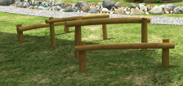
12 | 农家乐 | 整体主材料采用源生态优质刺槐木搭建，使用本身天然曲度，自然弯曲，无人工处理，立柱带一定固有树杈，充分利用原始形状，极具趣味性，天然特性，更体现生态自然。顶部使用仿真茅草，色彩与真实茅草接近，色泽美观高雅、轻质，不生锈、不腐烂、不生虫、耐用、防火、防腐。  规格：12*4*2.8m | 套 | 1 |  | 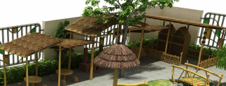
13 | 手摇水车 | 整体玩具采用木质结构，具有抽水功能。1、木质采用优质非洲花梨木，烘干防腐、防霉处理，木有浸泡，面层PU封固，使木性质稳定，不易开裂。2、整体铁件均采用无缝钢管，表面环保油漆处理，无毒无害，光滑无脱落，色彩鲜亮匀称。  规格：长2.6m | 套 | 1 |  | 
14 | 脚踩水车 | 整体玩具采用木质结构，可以脚踩旋转，具有净水功能。1、木质采用优质非洲花梨木，烘干防腐、防霉处理，木有浸泡，面层PU封固，使木性质稳定，不易开裂。2、不锈钢件经整体加工成型后经除油、除锈、中和、磷化、钝化、抛丸等前处理（符合JB-K5607-1991要求）,表面平滑，不易生锈。3、铁件均采用无缝钢管，表面环保油漆处理，无毒无害，光滑无脱落，色彩鲜亮匀称。  规格：直径1.5m | 套 | 1 |  | 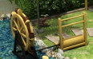
15 | 单草帽亭 | 整体主材料采用源生态优质刺槐木搭建，使用本身天然曲度，自然弯曲，无人工处理，立柱带一定固有树杈，充分利用原始形状，极具趣味性，天然特性，更体现生态自然。顶部使用仿真茅草，色彩与真实茅草接近，色泽美观高雅、轻质，不生锈、不腐烂、不生虫、耐用、防火、防腐。  规格：直径1.8m、高2.5m | 套 | 1 |  | 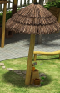
16 | 拱桥 | 整体主材料采用源生态优质刺槐木搭建，使用本身天然曲度，自然弯曲，无人工处理，立柱带一定固有树杈，充分利用原始形状，极具趣味性，天然特性，更体现生态自然。刺槐木材料徐做防腐防霉处理，烘干处理，木油喷涂，使木性质稳定，不易开裂。安全无毒无公害。共两套，一套有扶手，一套无扶手  规格：2*0.9m | 套 | 1 |  | 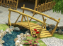
17 | 压井 | 整体主材料采用源生态优质刺槐木搭建，使用本身天然曲度，自然弯曲，无人工处理，立柱带一定固有树杈，充分利用原始形状，极具趣味性，天然特性，更体现生态自然。顶部使用仿真茅草，色彩与真实茅草接近，色泽美观高雅、轻质，不生锈、不腐烂、不生虫、耐用、防火、防腐。  规格：1.5*0.9*2.5m | 套 | 1 |  | 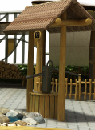
18 | 双草帽亭 | 整体主材料采用源生态优质刺槐木搭建，使用本身天然曲度，自然弯曲，无人工处理，立柱带一定固有树杈，充分利用原始形状，极具趣味性，天然特性，更体现生态自然。顶部使用仿真茅草，色彩与真实茅草接近，色泽美观高雅、轻质，不生锈、不腐烂、不生虫、耐用、防火、防腐。  规格：3.2*1.5*2.5m | 套 | 1 |  | 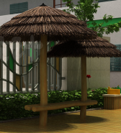

1、报价不含税、含运费、含装卸费、价格不另行下浮；

2、2021年7 月 15日（星期四 ）12 点前回复有效；

3、为了进一步加强三明城发集团物资贸易有限公司对供应商管理，我司不定期对已入库的供应商进行材料摸底询价，未及时回复或虚假报价单位按供应商管理制度进行评分，未达到评分标准的清除出库，请有以上产品生产资质的厂家在规定的时间期限内报价并盖章扫描件或照片回复至邮箱994785620@qq.com或传真 0598-7992953。

联系人：许涵 电话：18506983326
三明城发集团物资贸易有限公司
2021年7月8日

